
グリーンニューディール基金事業 事例シート

ＪＲ熊取駅東西自由通路省エネ改修事業
自治体名 | 熊取町 | 技術的特徴 | 太陽光発電、ＬＥＤ照明、太陽光・風力発電装置付きＬＥＤ街路灯
事業名 | ＪＲ熊取駅東西自由通路省エネ改修事業 | 実施場所 | ＪＲ熊取駅東西自由通路
事業メニュー | 公共施設省エネ・グリーン化推進事業 | 実施スケジュール | 平成２２年度
事業のねらい | ＪＲ熊取駅東西自由通路において太陽光パネルの設置や照明器具のＬＥＤ照明への更新を行うほか、既存の歩行者用街路灯を太陽光・風力発電装置付きＬＥＤ街路灯に更新することにより、温室効果ガス排出量の削減に取り組む。また、それらを熊取町の玄関口における新エネＰＲのモニュメントとして、町内在住者・通勤者だけでなく町内大学等に通学している学生等に対する啓発に役立てる。

■事業の内容  ＪＲ熊取駅東西自由通路に太陽光パネルを設置し、通路内の照明をＬＥＤ照明に更新  既存の歩行者用街路灯を太陽光・風力発電装置付きＬＥＤ街路灯に更新  （太陽光パネル）  多結晶シリコン太陽電池（パナソニック電工） 4.376kw  （照明器具）  88W灯(23灯)、44W灯(50灯) ⇒ 63W LED照明(6灯)、52W LED照明(48灯)  （歩行者用街路灯）  10W街路灯(5灯) ⇒ 18.9W太陽光・風力発電装置付きLED街路灯(1灯)  ■事業実施により見込まれる効果  ・太陽光パネルの設置による行政サービスコーナーの温室効果ガス排出量削減  ＣＯ₂排出削減効果 1.60 t-CO2/年  ・通路内照明のLED照明への更新、街路灯の太陽光・風力発電装置付きLED街路灯への更新による温室効果ガスの排出量削減  ＣＯ₂排出削減効果 2.23 t-CO₂/年  （※点灯時間12時間/日、365日/年、排出係数0.366 t-CO₂/MWh）  ・町民に身近なＪＲの駅に設置することによる啓発効果 |  | 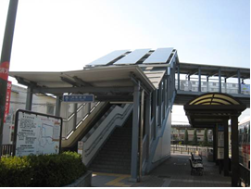  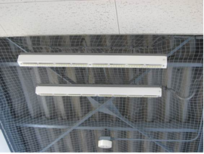  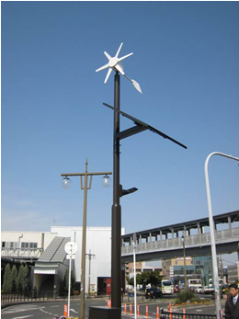  通路に導入したLED照明  通路上に設置した太陽光パネル  太陽光・風力発電付きLED街路灯
参考となる事項 | 多数の人が利用するＪＲの駅に的を絞って事業を行うことにより、町民や駅利用者へのインパクト・啓発効果を高めている。

